Омский государственный технический университет

Кафедра “Авиа- и ракетостроение”

Специальность 160801 - “Ракетостроение”

Курсовая работа

по дисциплине

“Строительная механика летательных аппаратов”

Основы расчёта оболочек

Омск 2005

**Содержание**

1. Расчет цилиндрической оболочки, подкрепленной шпангоутами
2. Исследование напряжённо-деформированного состояния полусферической оболочки, заполненной жидкостью
3. Исследование напряжённо-деформированного состояния сферической оболочки, заполненной жидкостью
4. Расчёт сферического топливного бака с опорой по экватору

5. Расчёт бака на прочность

Список литературы

**1.** **РАСЧЕТ ЦИЛИНДРИЧЕСКОЙ ОБОЛОЧКИ, ПОДКРЕПЛЕННОЙ ШПАНГОУТАМИ**

**Условие задачи.** Рассмотрим цилиндрическую оболочку постоянной толщины , радиуса , подкрепленную шпангоутами, равномерно расположенными по её длине. Сечение шпангоута: . Оболочка нагружена избыточным давлением  (рис.1).

**Цель расчета.** Определить минимальное расстояние между шпангоутами , которое позволяет исключить взаимное влияние на оболочку двух соседних шпангоутов.

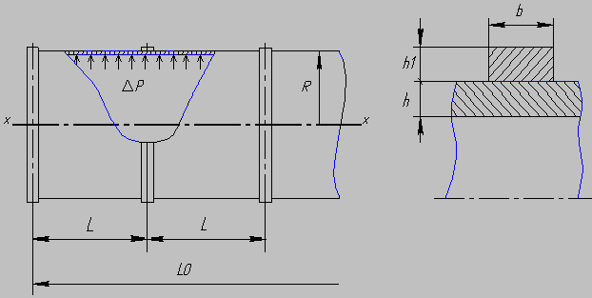

Рис.1. Расчетная схема

**Исходные данные**

Погонная нагрузка  МПа;

Радиус оболочки  м;

Толщина оболочки  м;

Ширина шпангоута , м;

Толщина шпангоута , м;

Материал оболочки:

марка ВТ6С (О);

коэффициент Пуассона ;

модуль Юнга 

**Выполнение расчёта**

**Расчётная схема 1. Шпангоуты абсолютно жёсткие**

Определим цилиндрическую жёсткость оболочки  по формуле:

;



Вычислим коэффициент затухания  гармонической функции по формуле:

;



Определим силу взаимодействия  между шпангоутами и оболочкой:





Определим перерезывающую силу  на краю оболочки:





Определим погонный изгибающий момент  в месте установки шпангоута:





Погонный изгибающий момент  по длине оболочки, затухающий по периодическому закону, вычислим по следующей формуле:





где - число расчётных точек на всей области существования функции .

Принимаем .

Так как область существования гармонической функции  определяется условием , то находим шаг вычислений  момента  из выражения:

;



Результаты расчёта заносим в таблицу 1 и вычерчиваем график функции  (рис.2, рис.3).

С использованием графика  определяем координату  второй точки пересечения графика функции  с осью абсцисс и находим минимальное расстояние между шпангоутами :







**Расчётная схема 2. Расчёт подкреплённой оболочки с податливыми (упругими) шпангоутами**

Найдём площадь поперечного сечения шпангоута :





Определим коэффициент податливости шпангоута :





Погонный изгибающий момент по длине оболочки  с учётом податливости шпангоута:



Результаты вычислений заносим в таблицу 1 и строим график функции , совмещённый с графиком  (рис.2, рис.3).

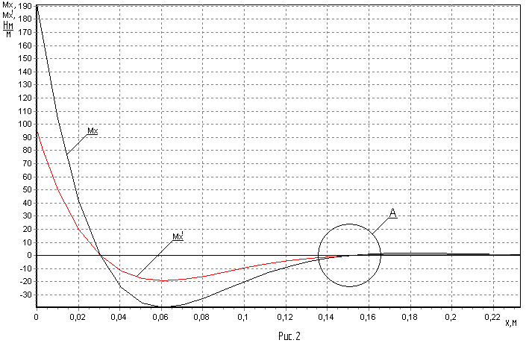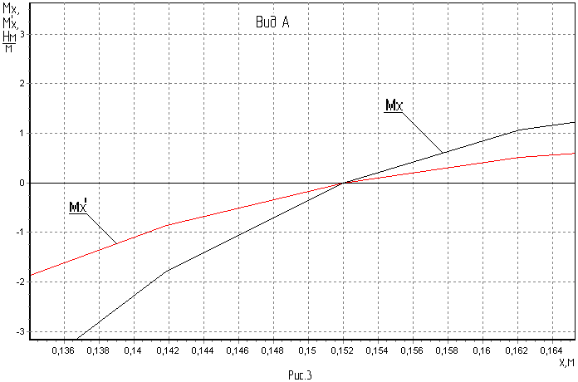

Определим в процентах снижение величины изгибающего момента  при учёте податливости шпангоута:

;



Таблица 1

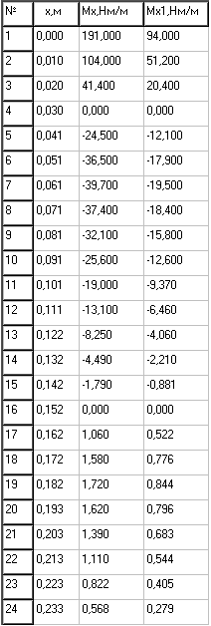

**2. ИССЛЕДОВАНИЕ НАПРЯЖЁННО-ДЕФОРМИРОВАННОГО СОСТОЯНИЯ ПОЛУСФЕРИЧЕСКОЙ ОБОЛОЧКИ, ЗАПОЛНЕННОЙ ЖИДКОСТЬЮ**

**Условие задачи:** Тонкостенный сосуд (рис.1), выполненный в виде полусферы, частично заполнен жидкостью. Закрепление оболочки по диаметру окружности – свободное.

**Цель расчета:**

1. Построить эпюры погонных меридиональных  и кольцевых усилий.

2. Определить толщину стенки оболочки, без учёта её собственного веса.



**Исходные данные:**

Радиус сферы:  м;

Угол зеркала жидкости: ;

Плотность жидкости (горючее):;

Коэффициент безопасности ;

Материал оболочки:

Марка ВТ6С (О);

предел прочности .

**Выполнение расчёта**

**1. Расчёт участка оболочки над уровнем жидкости**

Рассмотрим участок оболочки  (рис. 1). На расстоянии  от полюса  отсекаем часть оболочки нормальным коническим сечением с углом широты  (рис. 2).

1.1 Определяем границы участка BC: .

1.2 Составляем уравнение равновесия внешних и внутренних сил в проекции на вертикальную ось для отсечённой части оболочки:

,

где - вес жидкости, заполняющей полусферу;  - координаты расчётного сечения; - меридиональная погонная сила.



1.3 Определяем высоту столба жидкости в полусферической оболочке:



1.4 Находим объём шарового сегмента, заполненного жидкостью:



1.5 Вычисляем вес жидкости по формуле:



1.6 Определяем текущий радиус кольцевого сечения оболочки:



1.7 Находим погонное меридиональное усилие  из уравнения равновесия отсечённой части оболочки:

.

1.8 Определяем погонное кольцевое усилие  для участка , используя уравнение Лапласа:

,

где ,  – главные радиусы кривизны расчётного сечения оболочки;

 – интенсивность внешней нагрузки на стенку в расчётном сечении оболочки.

Для сферы R1 = R2 и для участка   = -.

Результаты расчёта заносим в *таблицу 1* при условии .

*Таблица 1*

|  |  |  |  |
| --- | --- | --- | --- |
| № точки | , град. | , Н/м | , Н/м |
| 1 | 90 | 1035 | -1035 |
| 2 | 87 | 1037 | -1037 |
| 3 | 84 | 1046 | -1046 |
| 4 | 81 | 1061 | -1061 |
| 5 | 78 | 1081 | -1081 |
| 6 | 75 | 1109 | -1109 |
| 7 | 72 | 1144 | -1144 |
| 8 | 69 | 1187 | -1187 |
| 9 | 66 | 1240 | -1240 |
| 10 | 63 | 1303 | -1303 |
| 11 | 60 | 1380 | -1380 |

**2. Расчёт участка оболочки под уровнем жидкости**

Рассмотрим участок оболочки  (рис.1). Построим нормальное коническое сечение на расстоянии  от полюса оболочки. Положение расчётного сечения определяется углом широты



2.1 Определим границы участка : .

2.2 Составляем уравнение равновесия внешних и внутренних сил в проекции на вертикальную ось для отсечённой части оболочки:

,

где - вес жидкости, заключённой в шаровом сегменте высотой ; - давление жидкости в расчётном сечении; - площадь поперечного сечения оболочки на уровне ; - радиус поперечного сечения оболочки на уровне .

2.3 Определяем составляющие уравнения равновесия:

Объём шарового сегмента:

,

где .

Вес жидкости: .

Давление жидкости на уровне  от зеркала жидкости:

.

Площадь поперечного сечения

,

где .

Значения составляющих уравнения равновесия заносим в таблицу 2.

Таблица 2

|  |  |  |  |  |  |  |
| --- | --- | --- | --- | --- | --- | --- |
| № точки | , град. | Vшс, м3 | G, Н | q, Па | S, м2 | r, м |
| 1 | 60 | 0,932 | 7313 | 0 | 3,443 | 0,974 |
| 2 | 54 | 0,656 | 5145 | 775,06 | 3,217 | 0,910 |
| 3 | 48 | 0,436 | 3419 | 1493 | 2,955 | 0,836 |
| 4 | 42 | 0,270 | 2118 | 2147 | 2,661 | 0,753 |
| 5 | 36 | 0,153 | 1199 | 2728 | 2,337 | 0,661 |
| 6 | 30 | 0,077 | 601,96 | 3232 | 1,988 | 0,563 |
| 7 | 24 | 0,032 | 254,83 | 3651 | 1,617 | 0,458 |
| 8 | 18 | 0,011 | 82,72 | 3982 | 1,229 | 0,348 |
| 9 | 12 | 0,00212 | 16,64 | 4222 | 0,827 | 0,234 |
| 10 | 6 | 0,000134 | 1,05 | 4366 | 0,416 | 0,118 |
| 11 | 0 | 0 | 0 | 4415 | 0 | 0 |

2.4 Подставим найденные значения ** в уравнение равновесия и определим меридиональное усилие

: .

2.5 Получим выражение для погонного кольцевого усилия  из уравнения Лапласа при

*R1 = R2 = R,*

.

Результаты расчёта заносим в *таблицу 3* при условии .

*Таблица 3*

|  |  |  |  |
| --- | --- | --- | --- |
| № точки | φ, град. | , Н/м | ,Н/м |
| 1 | 60 | 1380 | -1380 |
| 2 | 54 | 1548 | -676,2 |
| 3 | 48 | 1716 | -35,93 |
| 4 | 42 | 1877 | 538,4 |
| 5 | 36 | 2026 | 1,044 |
| 6 | 30 | 2158 | 1477 |
| 7 | 24 | 2272 | 1836 |
| 8 | 18 | 2363 | 2118 |
| 9 | 12 | 2429 | 2320 |
| 10 | 6 | 2470 | 2442 |
| 11 | 0 | 2483 | 2483 |

По данным таблиц строим эпюры погонных усилий. Схема эпюры приведена на рис. 4.

С помощью эпюры определяем наиболее напряжённое сечение оболочки и максимальные усилия

.

**3.** **Определение толщины стенки оболочки**

3.1 Найдём допускаемое напряжение материала оболочки:



3.2 Определим толщину стенки:

,





**3. ИССЛЕДОВАНИЕ НАПРЯЖЁННО-ДЕФОРМИРОВАННОГО СОСТОЯНИЯ СФЕРИЧЕСКОЙ ОБОЛОЧКИ, ЗАПОЛНЕННОЙ ЖИДКОСТЬЮ**

**Условие задачи:** Построить эпюры безмоментных напряжений  и  для сферического сосуда (рис. 1), полностью заполненного жидкостью.

**Исходные данные:**

Радиус оболочки:  м;

Плотность жидкости (окислитель):

;

Толщина стенки оболочки:

.



Рис. 1. Схема оболочки

**Выполнение расчёта**

**1. Выводы расчётных зависимостей для верхней полусферы**

В верхней полусфере отсечём часть оболочки нормальным коническим сечением с углом  при вершине конуса и составим уравнение равновесия отсеченной части оболочки (рис. 2):

,

где  – равнодействующая сил давления жидкости  на стенку оболочки в проекции на

вертикальную ось.

Жидкость действует на стенку оболочки переменным давлением. Равнодействующую сил давления жидкости на вертикальную ось определим по формуле:

,

где – объём цилиндра; – объём шарового сегмента, рис. 2.



,

где - высота столба жидкости в расчётном сечении.



Рис. 2. Расчётная схема

Получаем:

.

Из уравнения равновесия после подстановки выражения для силы  имеем:

.

Отсюда меридиональное напряжение:

.

Определим кольцевое напряжение . Для этого обратимся к уравнению Лапласа, учитывая, что для сферической оболочки *R1=R2=R*::

,

где  - давление жидкости в рассматриваемом сечении оболочки.

После подстановки в уравнение Лапласа  получаем:

.

Принимая угол  в диапазоне от 0˚ до 90˚, занесём значения составляющих уравнения равновесия, кольцевых и меридиональных напряжений с шагом угла , равным 10˚,в таблицу 1.

Таблица 1

|  |  |  |  |  |  |  |
| --- | --- | --- | --- | --- | --- | --- |
| , град. | *л*, м3 | , м3 | , Н | , Па | , Па | , Па |
| 0 | 0 | 0 | 0 | 0 | 0 | 0 |
| 10 | 0,002049 | 0,001027 | 11,445 | 191,409 | 2,442 | 7,350 |
| 20 | 0,032 | 0,016 | 174,869 | 759,818 | 9,616 | 2,925 |
| 30 | 0,15 | 0,077 | 818,854 | 1688 | 2,107 | 6,528 |
| 40 | 0,432 | 0,226 | 2314 | 2948 | 3,603 | 1,148 |
| 50 | 0,938 | 0,503 | 4870 | 4501 | 5,338 | 1,768 |
| 60 | 1,677 | 0,932 | 8349 | 6300 | 7,161 | 2,506 |
| 70 | 2,599 | 1,512 | 12170 | 8290 | 8,869 | 3,354 |
| 80 | 3,585 | 2,213 | 15360 | 10410 | 1,019 | 4,307 |
| 90 | 4,473 | 2,982 | 16700 | 12600 | 1,074 | 5,371 |

**2. Выводы расчётных зависимостей для нижней полусферы**



Рис. 3. Расчётная схема

Отсечём нормальным коническим сечением часть сферы (рис. 3). Вес жидкости в объёме шарового сегмента  и равнодействующая от гидростатического давления жидкости , находящейся выше рассматриваемого сечения, уравновешиваются реакцией опоры N и результирующим меридиональным усилием от погонных меридиональных сил, распределённых по круговому контуру шарового сегмента в сечении . Отсюда получим следующее уравнение равновесия:

,

где  - реакция опоры, равная весу жидкости в объёме шара.

Н;

 - гидростатическое давление жидкости;

 - площадь поперечного сечения;

 - вес жидкости в объёме шарового сегмента.

После подстановки получим:



Отсюда имеем:

.

Для нижней части полусферы  определяем из уравнения Лапласа:

, где .

Отсюда:

.

Принимая угол  в диапазоне от 90˚ до 0˚, занесём значения составляющих уравнения равновесия, кольцевых и меридиональных напряжений с шагом угла , равным 10˚,в таблицу 2.

Таблица 2

|  |  |  |  |  |  |
| --- | --- | --- | --- | --- | --- |
| , град. | , Па | S, м2 | , Н | , Па | , Па |
| 90 | 12600 | 3,976 | 33410 | 1,074 | 5,371 |
| 80 | 14790 | 3,856 | 24790 | 9,958 | 6,568 |
| 70 | 16910 | 3,511 | 16940 | 6,922 | 7,957 |
| 60 | 18910 | 2,982 | 10440 | -1,908 | 9,667 |
| 50 | 20700 | 2,333 | 5633 | -1,411 | 1,2 |
| 40 | 22260 | 1,643 | 2529 | -4,314 | 1,57 |
| 30 | 23520 | 0,994 | 859,303 | -1,095 | 2,298 |
| 20 | 24450 | 0,465 | 178,593 | -3,038 | 4,288 |
| 10 | 25020 | 0,12 | 11,508 | -1,361 | 1,489 |
| 0 | 25210 | 0 | 0 | -1,362 | 1,362 |

**Выводы**

В опорной точке сферы безмоментные напряжения обращаются в бесконечность. Это является следствием обращения в ноль площади сечения, по которой действуют напряжения . В реальных условиях сосредоточенных в точке сил не существует, и поэтому эта особенность имеет место лишь в расчётной схеме.



Рис. 4. Эпюра напряжений  и 

**4. РАСЧЁТ СФЕРИЧЕСКОГО ТОПЛИВНОГО БАКА С ОПОРОЙ ПО ЭКВАТОРУ**

**Условие задачи:** Сферический топливный бак с опорой по экватору, заполненный жидкостью, находится под давлением наддува (рис.1, рис. 2).

**Цель расчёта:** Определить толщину стенки и массу конструкции бака при заданных размерах и нагрузке.



**Исходные данные:**

Радиус оболочки:  м;

Плотность жидкости (горючее): ;

Давление наддува: ;

Уровень жидкости: ;

Коэффициент осевой перегрузки: ;

Коэффициент безопасности: ;

Материал оболочки:

марка ВТ6С (О);

предел прочности ;

плотность .

**Примечание:** Для упрощения принимаем: .

**Выполнение расчёта**

**1. Расчёт оболочки над опорой**

Формулы для расчёта погонных меридиональных  и кольцевых  усилий над опорой  от действия давления жидкости и давления наддува имеют вид:

;

,

где  – угол, отсчитываемый в плоскости меридиана от верхнего полюса;

 – ускорение свободного падения.

Принимая угол  в диапазоне от 0˚ до 90˚, занесём значения кольцевых и меридиональных усилий с шагом угла , равным 10˚,в таблицу 1.

Таблица 1

|  |  |  |
| --- | --- | --- |
| , град | , Н/м | , Н/м |
| 0 | 140600 | 140600 |
| 10 | 140800 | 141000 |
| 20 | 141100 | 142200 |
| 30 | 141800 | 144100 |
| 40 | 142600 | 146800 |
| 50 | 143500 | 150200 |
| 60 | 144500 | 154100 |
| 70 | 145400 | 158700 |
| 80 | 146100 | 163900 |
| 90 | 146400 | 169600 |

**2. Расчёт оболочки под опорой**

Выведем расчётные формулы для погонных меридиональных и кольцевых усилий от действия давления жидкости и давления наддува под опорой топливного бака . Составим уравнение равновесия внешних и внутренних сил для выделенного сечения оболочки (рис. 2) в проекции на вертикальную ось . Получим:

,

где  – давление в рассматриваемом сечении; *S* – площадь расчётного поперечного сечения;

– вес жидкости в шаровом сегменте, отсечённом нормальным коническим сечением с углом ;

– равнодействующая погонных меридиональных усилий  в проекции на ось .

Давление  в произвольном сечении оболочки равно давлению наддува плюс давление столба жидкости над рассматриваемым сечением:

,

где *h* – высота столба жидкости от зеркала жидкости до расчётного сечения.

,

,

где  - радиус рассматриваемого сечения.

Определим вес жидкости в шаровом сегменте: ,

где – объём шарового сегмента, отсечённого нормальным коническим сечением с углом .

.

Спроектируем погонные меридиональные усилия  в расчётном сечении на вертикальную ось : .

Величина равнодействующей  от распределённых по кольцу радиуса *r* меридиональных сил  определяется по формуле:

.

Окончательно получаем .

Принимая угол  в диапазоне от 90˚ до 0˚, занесём значения составляющих уравнения равновесия с шагом угла , равным 10˚,в таблицу 2.

Таблица 2

|  |  |  |  |  |
| --- | --- | --- | --- | --- |
| , град | *,* МПа | *S*, м2 | , | , Н |
| 90 | 0,2809 | 3,976 | 2,982 | 81910 |
| 80 | 0,2863 | 3,856 | 2,213 | 60790 |
| 70 | 0,2915 | 3,511 | 1,512 | 41530 |
| 60 | 0,2964 | 2,982 | 0,932 | 25600 |
| 50 | 0,3008 | 2,333 | 0,503 | 13810 |
| 40 | 0,3046 | 1,643 | 0,226 | 6201 |
| 30 | 0,3077 | 0,994 | 0,077 | 2107 |
| 20 | 0,3099 | 0,465 | 0,016 | 437,881 |
| 10 | 0,3113 | 0,120 | 0,001027 | 28,215 |
| 0 | 0,3118 | 0 | 0 | 0 |

Подставляем полученные выражения *, S*, ,  в уравнение равновесия и преобразовываем.

Получаем формулу для вычисления погонных меридиональных усилий:

.

Подставляя полученное выражение  в уравнение Лапласа, определим погонные кольцевые усилия . Уравнения Лапласа в усилиях имеет вид:

,

где *,* – главные радиусы кривизны оболочки; *–* давление в рассматриваемом сечении.

Для сферического бака *R1 = R2 = R*, поэтому уравнение Лапласа принимает вид:

.

Подставив выражение  в уравнение Лапласа и проведя преобразования, получим формулу для вычисления :

.

Принимая угол  в диапазоне от 90˚ до 0˚, занесём значения составляющих уравнения равновесия с шагом угла , равным 10˚,в таблицу 3.

Таблица 3

|  |  |  |
| --- | --- | --- |
| , град | , Н/м | , Н/м |
| 90 | 169600 | 146400 |
| 80 | 169900 | 152200 |
| 70 | 170600 | 157300 |
| 60 | 171500 | 161900 |
| 50 | 172500 | 165900 |
| 40 | 173400 | 169200 |
| 30 | 174300 | 171900 |
| 20 | 174900 | 173800 |
| 10 | 175300 | 175000 |
| 0 | 175400 | 175400 |

Погонные усилия в сферическом баке принимают наибольшее значение в нижнем полюсе. Кроме того, в нижнем полюсе  = . Сравнивая результаты вычислений значений ,  на экваторе для участков над опорой и под опорой, делаем вывод: усилия ,  терпят разрыв.

**Определение толщины стенки бака**

Расчёт на прочность производим по максимальным погонным усилиям.

Определяем напряжения в нижнем полюсе бака: ,

где – толщина стенки бака.

Подставив в эти формулы выражения для погонных меридиональных и кольцевых усилий, получим:

.

Минимальную толщину оболочки можно получить по формуле:

,

где  – допускаемые напряжения.

Определяем массу оболочки бака:

,

где  – площадь поверхности оболочки;

– плотность материала оболочки.

Построим эпюру погонных усилий , (рис. 3):



Рис. 3. Эпюра погонных усилий ,

**5. РАСЧЁТ БАКА НА ПРОЧНОСТЬ**

**Условие задачи:** Цилиндрический бак с верхним полуэллиптическим и нижним полусферическими днищами (рис.1) находится под действием давления наддува  и заполнен жидкостью до уровня *H*.

**Цель расчёта:**

1. Определить величину безмоментных напряжений ;

2. Определить толщину обечайки и днищ бака.

**Исходные данные:**

Радиус бака:  м;

Размеры эллиптического днища: 



Высота столба жидкости: ;

Плотность жидкости (окислитель): ;

Давление наддува: ;

Коэффициент безопасности: ;

Материал оболочки:

марка ВТ6С (О);

предел прочности ;

.

**Выполнение расчёта**

**Участок верхнего эллиптического днища**



Рис. 2. Схема эллиптического днища

В днище нормальным коническим сечением *I – I* отсечём верхнюю часть оболочки и составим для неё уравнение равновесия. Выбираем оси координат так, как показано на рис. 2. Из уравнения равновесия и уравнения Лапласа получаем выражения для  в расчётном сечении эллиптического днища в виде:

 ,

где , – радиусы кривизны рассматриваемого сечения оболочки,

,

,

где x*, y* – координаты точки в рассматриваемом сечении оболочки.

Для построения эпюр задаёмся значениями x. Координату y определяем из уравнения эллипса . Отсюда получаем

.

Меньшую полуось b разбиваем на 5 равных частей, для каждого сечения производим расчёты, результаты расчётов заносим в таблицу 1.

*Таблица 1*

|  |  |  |  |  |  |  |
| --- | --- | --- | --- | --- | --- | --- |
| № сечения | *x,* м | *y,* м | *R*1, м | *R*2, м | , МПа | , МПа |
| 1 | 0 | 1,125 | 0,18 | 1,125 |  |  |
| 2 | 0,09 | 1,102 | 0,24 | 1,238 |  |  |
| 3 | 0,18 | 1,031 | 0,449 | 1,526 |  |  |
| 4 | 0,27 | 0,9 | 0,884 | 1,913 |  |  |
| 5 | 0,36 | 0,675 | 1,639 | 2,349 |  |  |
| 6 | 0,45 | 0 | 2,813 | 2,813 |  |  |

**Участок цилиндра над зеркалом жидкости**



Рис. 3. Сечение *II – II*

Нормальным сечением к оси бака *II – II* отсечём часть цилиндра, расположенную над зеркалом жидкости (рис. 3). Составим уравнение равновесия для верхней отсеченной части оболочки в проекции на вертикальную ось:

.

Отсюда меридиональное напряжение:

 Па.

Для цилиндра ; , поэтому из уравнения Лапласа получаем кольцевое напряжение:

 Па.

**Участок цилиндра под зеркалом жидкости**



Рис. 4. Сечение *III – III*

Для сечения *III – III* расчётная схема (рис. 4) будет отличаться от показанной на рис. 3 тем, что здесь необходимо дополнительно учесть давление на стенку цилиндрической части бака со стороны жидкости.

Уравнение равновесия в проекции на вертикальную ось бака остаётся без изменений:

.

Поэтому меридиональное напряжение не меняется:

Па.

Окружное напряжение определяем из уравнения Лапласа

,

где Па.

Отсюда  Па.

**Участок нижнего полусферического днища**



Рис. 5. Сечение *IV – IV*

Для нижнего днища нормальным коническим сечением *IV – IV* с углом  при вершине отсечём нижнюю часть сферической оболочки (рис. 5). Составим для неё уравнение равновесия внешних и внутренних сил в проекции на вертикальную ось оболочки:

,

где *r* – радиус кольцевого сечения оболочки, ;

*S* – площадь поперечного сечения, ;

 - давление в расчётном сечении оболочки, ;

*G* – вес жидкости в объёме шарового сегмента, ;

*Vc* – объём шарового сегмента, .

Подставляя значения *r, S,* *, G* в уравнение равновесия определяем меридиональное напряжение :



Уравнение Лапласа для сферической оболочки имеет вид:

.

Подставляя в уравнение Лапласа , находим кольцевое напряжение  в сечении *IV – IV:*

.

Построим *таблицу 2* значений  и в зависимости от угла  в диапазоне от 0˚ до 90˚ с шагом в 15˚:

Таблица 2

|  |  |  |
| --- | --- | --- |
| , град | , МПа | , МПа |
| 0 |  |  |
| 15 |  |  |
| 30 |  |  |
| 45 |  |  |
| 60 |  |  |
| 75 |  |  |
| 90 |  |  |

По полученным напряжениям в характерных сечениях бака строим эпюры напряжений  и  (рис. 6).

**Определение толщины стенок бака**

Для определения толщины днищ и обечайки бака используем следующее условие:

*σ*max ≤ [*σ*], где [*σ*] = Па

Толщина стенки .

Получаем: для верхнего днища  м;

для обечайки бака м;

для нижнего днища м.

Из расчётов видно, что *δ*max = *δ*2 = 0,518 мм – окончательная толщина стенки бака. По расчётной толщине стенки подбираем толщину листа согласно ГОСТ 22178 – 76:

.



Рис.6. Эпюры безмоментных напряжений  и 

**Список литературы**

1. Расчёт безмоментных оболочек: Методические указания по дисциплине “Основы расчёта оболочек” для специальностей: 130600-Ракетостроение, 130400-Ракетные двигатели/ Сост. Л.И. Гречух, И. Н. Гречух.- Омск: Изд-во ОмГТУ, 2002.- 32 с.